포트폴리오 평가지
교과목 | 데이터베이스 기초 |  | 능력단위 | SQL활용
피평가자명 |  |  | 점 수
1번 문제(5점)
과제를 위한 환경 구축이 된 장면을 촬영 하시오.
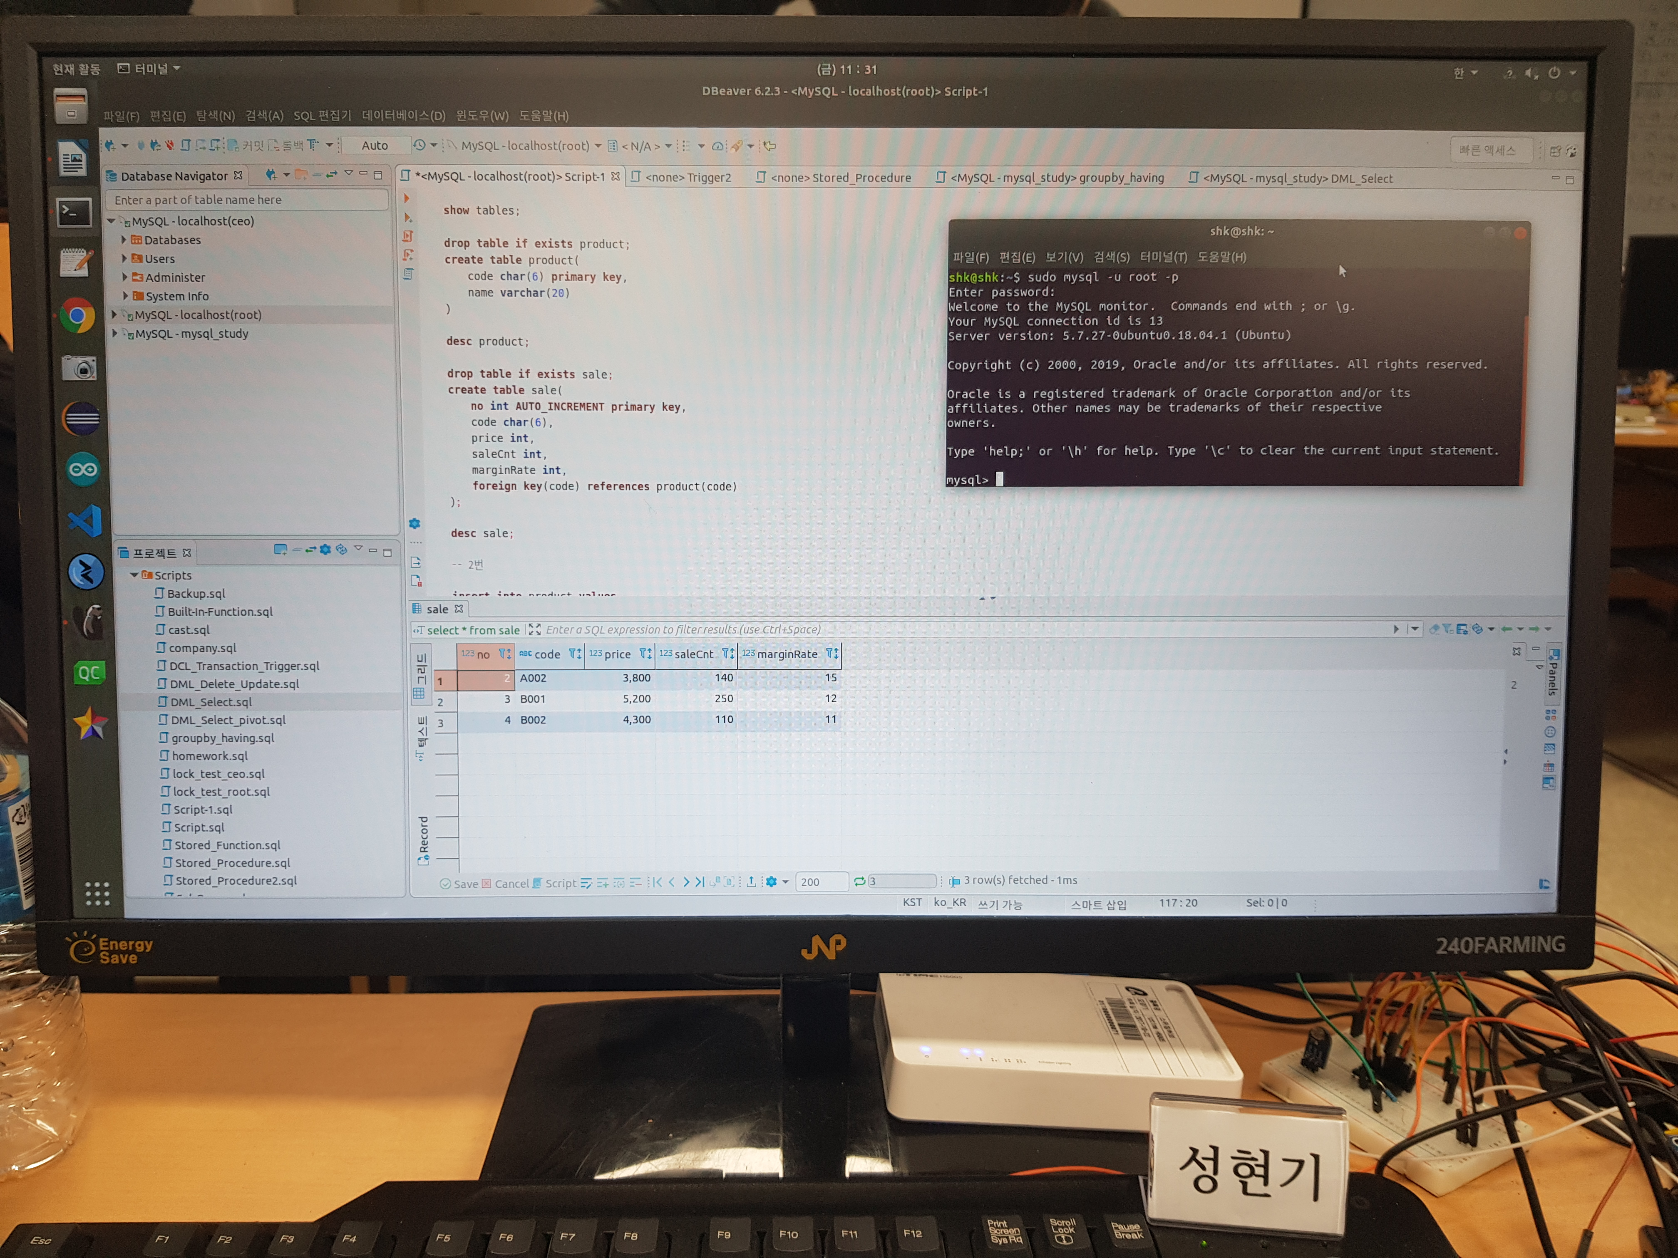

2번 문제(40점)
product 테이블과, sale 테이블에 데이터를 추가하는 sql을 작성하시오.

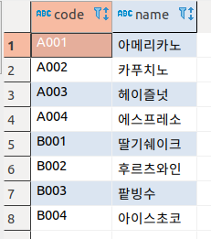
2번

insert into product values
('A001', '아메리카노'),
('A002', '카푸치노'),
('A003', '헤이즐넛'),
('A004', '에스프레소'),
('B001', '딸기쉐이크'),
('B002', '후르츠와인'),
('B003', '팥빙수'),
('B004', '아이스초코');

select * from product;

insert into sale(code, price, saleCnt, marginRate) values
('A001', 4500, 150, 10),
('A002', 3800, 140, 15),
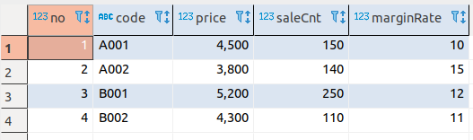
('B001', 5200, 250, 12),
('B002', 4300, 110, 11);

select * from sale;

3번 문제(15점)
sale 테이블에 insert되면 sale_detail에 해당 정보가 추가되는 trigger 를 작성하시오.

3번

drop trigger if exists after_sale_insert;
delimiter $$
create trigger after_sale_insert
after insert on sale
for each row
begin
insert into sale_detail(no, sale_price, addTax, supply_price, marginPrice) values
(new.no, (new.price * new.saleCnt), ceiling((new.price * new.saleCnt)/11),
(new.price * new.saleCnt - ceiling((new.price * new.saleCnt)/11)),
(new.price * new.saleCnt - ceiling((new.price * new.saleCnt)/11))*(new.marginRate/100));
end $$
delimiter ;

select * from sale_detail;

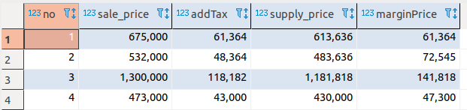

4번 문제(10점)
sale 테이블에 update되면 sale_detail에 해당 정보가 변경되는 trigger 를 작성하시오.

4번
drop trigger if exists after_sale_update;
delimiter $$
create trigger after_sale_update
after update on sale
for each row
begin
update sale_detail
set sale_price = new.price * new.saleCnt, addTax = ceiling(new.price * new.saleCnt/11),
supply_price = (new.price * new.saleCnt - ceiling((new.price * new.saleCnt)/11)),
marginPrice = (new.price * new.saleCnt - ceiling((new.price * new.saleCnt)/11))*(new.marginRate/100)
where no = new.no;
end $$
delimiter ;

select * from sale;
update sale set saleCnt = 300 where no =1;
select * from sale_detail;

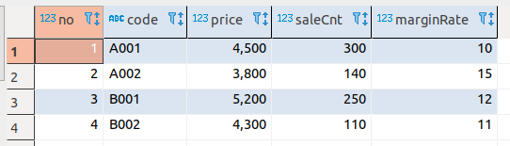

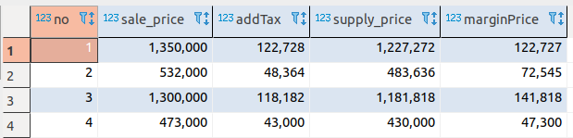

5번 문제(10점)
sale 테이블에 delete되면 sale_detail에 해당 정보가 삭제되는 trigger 를 작성하시오.

5번

drop trigger if exists after_sale_delete;
delimiter $$
create trigger after_sale_delete
after delete on sale
for each row
begin
delete from sale_detail where no = old.no;
end $$
delimiter ;

select * from sale;
delete from sale where no = 1;
select * from sale_detail;

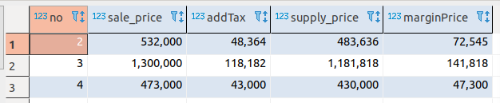

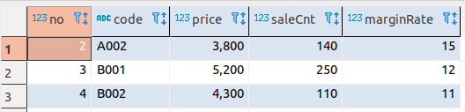

6번 문제(10점)
판매가격순 정렬되는 procedure 를 작성하시오.

6번

DROP PROCEDURE IF EXISTS order_sale
DELIMITER $$
CREATE PROCEDURE order_sale ()
BEGIN
select (select count(*)+1 from sale_detail a where a.sale_price > d.sale_price) as 'rank'
,p.code, p.name, s.price, s.saleCnt, d.supply_price, d.addTax,
d.sale_price, s.marginRate, d.marginPrice
from product p join sale s on p.code = s.code join sale_detail d on s.no = d.no
order by sale_price desc;
END $$
DELIMITER ;

call order_sale();
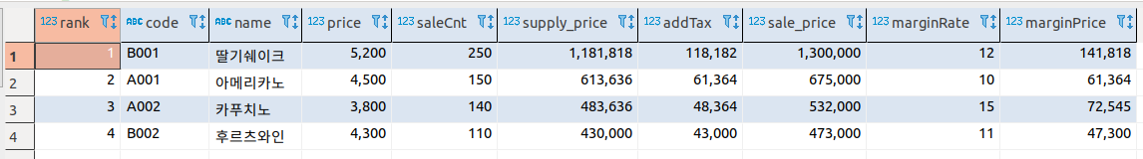

7번 문제(10점)
마진액순으로 정렬되는 procedure를 작성하시오.

7번

DROP PROCEDURE IF EXISTS order_sale2
DELIMITER $$
CREATE PROCEDURE order_sale2 ()
BEGIN
select (select count(*)+1 from sale_detail a where a.marginPrice > d.marginPrice) as 'rank'
,p.code, p.name, s.price, s.saleCnt, d.supply_price, d.addTax, d.sale_price, s.marginRate, d.marginPrice
from product p join sale s on p.code = s.code join sale_detail d on s.no = d.no
order by marginPrice desc;
END $$
DELIMITER ;

call order_sale2();
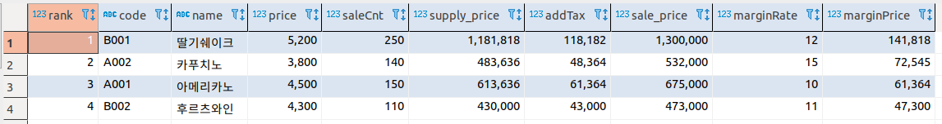

교수자 의견 및 설명
* 양식에는 문항별 대표사진 1개씩 붙여 넣으세요.
* 추가적인 포트폴리오 사진 또는 동영상은 지정 서버에 저장

